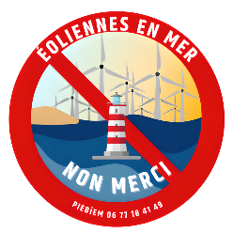
PIEBÎEM
Préserver l’Identité Environnementale
de la Bretagne Sud et des Îles contre l’Eolien en Mer

La pale de Nantucket : un incident qui marquera l’industrie éolienne en mer - la mobilisation aux US contre l’éolien mer s’amplifie !
Aout 2024

Résumé
Résumé : La rupture d'une seule pale d'une seule éolienne de la zone industrielle éolienne de Vineyard Wind 1, au large de la prestigieuse Nantucket et ce sont les plages fermées, des littoraux pollués sur plus de 60km, la pêche arrêtée, les travaux de plusieurs parcs à l'arrêt. C'est aussi un échec technologique qui met en cause les éoliennes de forte puissance – et donc la rentabilité de l'éolien en mer. Les demandes de moratoire s'accumulent, impliquant environnementalistes, scientifiques et maintenant tribus indiennes. Le programme éolien offshore américain est remis en cause.
45 GW d'éolien mer le long de nos côtes, c'est la possibilité de 75 Nantucket par an, selon les assureurs. Nantucket, un avertissement sur les désastres écologiques et économiques de l'éolien en mer à ne pas ignorer avant de voir à nouveau nos littoraux saccagés par des pollutions d'une nouvelle sorte et d'une nouvelle ampleur.
Et pour quoi? De l'aveu même du BOEM, (Bureau of Ocean Energy Management) :« Overall, it is anticipitaded that there will be no collective impact on global warming as a results of offshore wind projects"
Un mois après l'"incident", une autorisation partielle de reprise des travaux sur Vineyard Wind1 a été accordée
Sources : Nantucket Current et presse locale, WindPower monthly, G Cube, BOEM, Green Ocean, AcK4whales

Une seule pale d'une seule turbine d'un seul parc éolien
Le 13 juillet 2024, la rupture d'une seule pale d'une seule éolienne de la zone industrielle éolienne de Vineyard Wind 1, a provoqué la dispersion de milliers de débris jusqu'à 50 miles le long des côtes de l'île de Nantucket, un des plus prestigieux site maritime des USA. Bilan : des milliers de débris dangereux dans le mer et sur les côtes, pêche arrêtée, plages interdite, arrêt des travaux de Vineyard 1, les pêcheurs particulièrement inquiets et remontés : risques pour leur sécurité, de pollution, perte d'exploitation ( cf notre fil d'actu Une seule pale…Nantucket, un avertissement sur les désastres écologiques et économiques de l'éolien en mer lien
Où en est-on un mois après ? Pour un incident dont le lobby éolien n'a cessé de minimiser la portée…ça ne s'arrange pas !
Toujours plus de débris et toujours plus loin ! Appel au moratoire et actions en justice
Un mois après, des débris continuent à se détacher de la pâle et d'arriver sur les rivages de Nantucket. Les efforts de nettoyage sont toujours en cours sur l'île- commencés par une équipe de quatre personnes, ils en mobilisent maintenant plus de 50 ! La ville de Nantucket envisage une action en justice contre Vineyard Wind pour les dommages financiers.
Anecdote : Un « nettoyeur « de Little Compton a déclaré que tant de débris s'étaient échoués sur South Shore Beach (Nantucket) qu'ils avaient conçus des barils à ordures spécifiquement pour les débris d'éoliennes.
Début août, les premiers débris ont été repérés sur les plages du Rhode Island à plus de 60 km de Nantucket, ce qui a conduit l'organisation environnementale influente Green Oceans, qui lutte pour préserver les baies, les plages et les océans du Rhode Island contre les dommages environnementaux, à se mobiliser et à appeler à un moratoire fédéral et étatique sur tout développement éolien offshore « à la suite de la débâcle environnementale en cours due à la rupture d'une pale d'éolienne au large de Nantucket ». En plus, Green Ocean intente une action en justice pour bloquer les projets offshore Revolution Wind et South Fork Wind, à proximité des côtes du Rhodes Island.
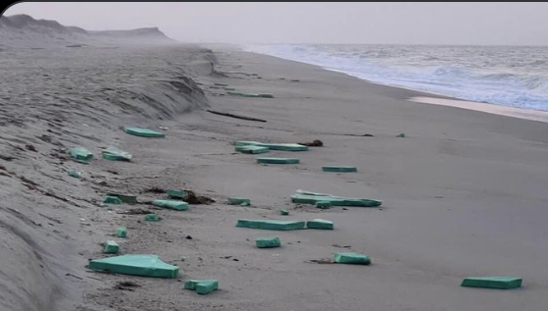
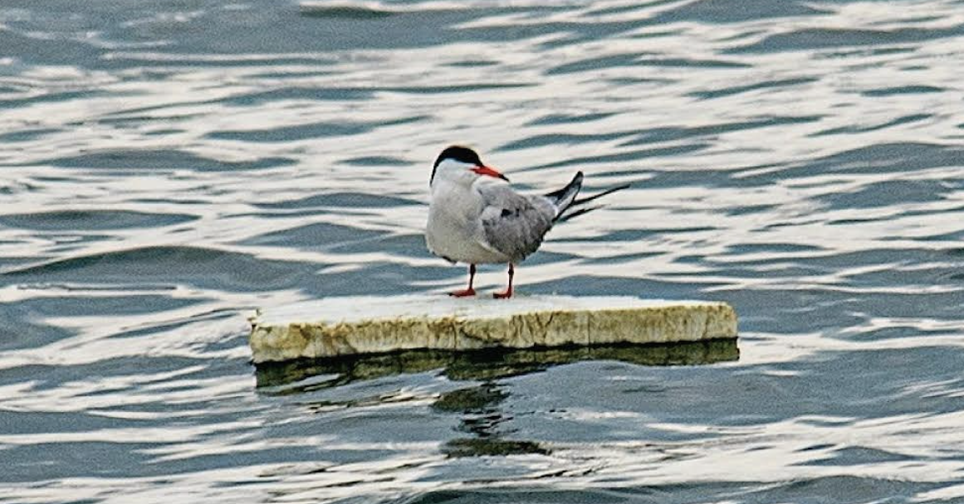

Un retentissement national qui affecte déjà plusieurs projets éoliens offshore
Malgré tous les discours rassurants du lobby éolien, même le prestigieux Wall street journal a sonné l'alarme : « Il y avait beaucoup d'enjeux sur ce parc éolien, puis des éclats géants se sont échoués à Nantucket L'industrie a subi un revers après la rupture d'une turbine dans l'un des plus importants projets de parc éolien offshore du pays ». Les travaux n'ont toujours pas repris à Vineyard : le Bureau of Safety and Environmental Enforcement des États-Unis a émis une deuxième ordonnance de suspension à l'encontre de Vineyard Wind pour que cesse ses activités de production et de construction d'électricité jusqu'à ce qu'il soit possible de déterminer si la défaillance des pales était un incident isolé ou un incident plus générique et n'a pas été jusque-là satisfait des explications qui lui ont été données. D'autres parcs en projets, comme ceux d'Avangrid ( Iberdrola) dans le Connecticut sont sous étroite surveillance.
NB au bout d'un mois, une autorisation partielle de retravailler sur le parc a été accordée
La conclusion : « Construire maintenant, poser des questions plus tard" ne sera plus une stratégie acceptée. L'incident de Vineyard Wind devra inciter les responsables à une réévaluation sérieuse des projets d'énergie éolienne et l'avenir des producteurs éoliens offshore aux USA se compliquera quelque peu. D'autant que c'est à la fois leurs évolutions technologiques et leur transparence qui sont mis en cause dans cette affaire de la pale de Nantucket Vineyard
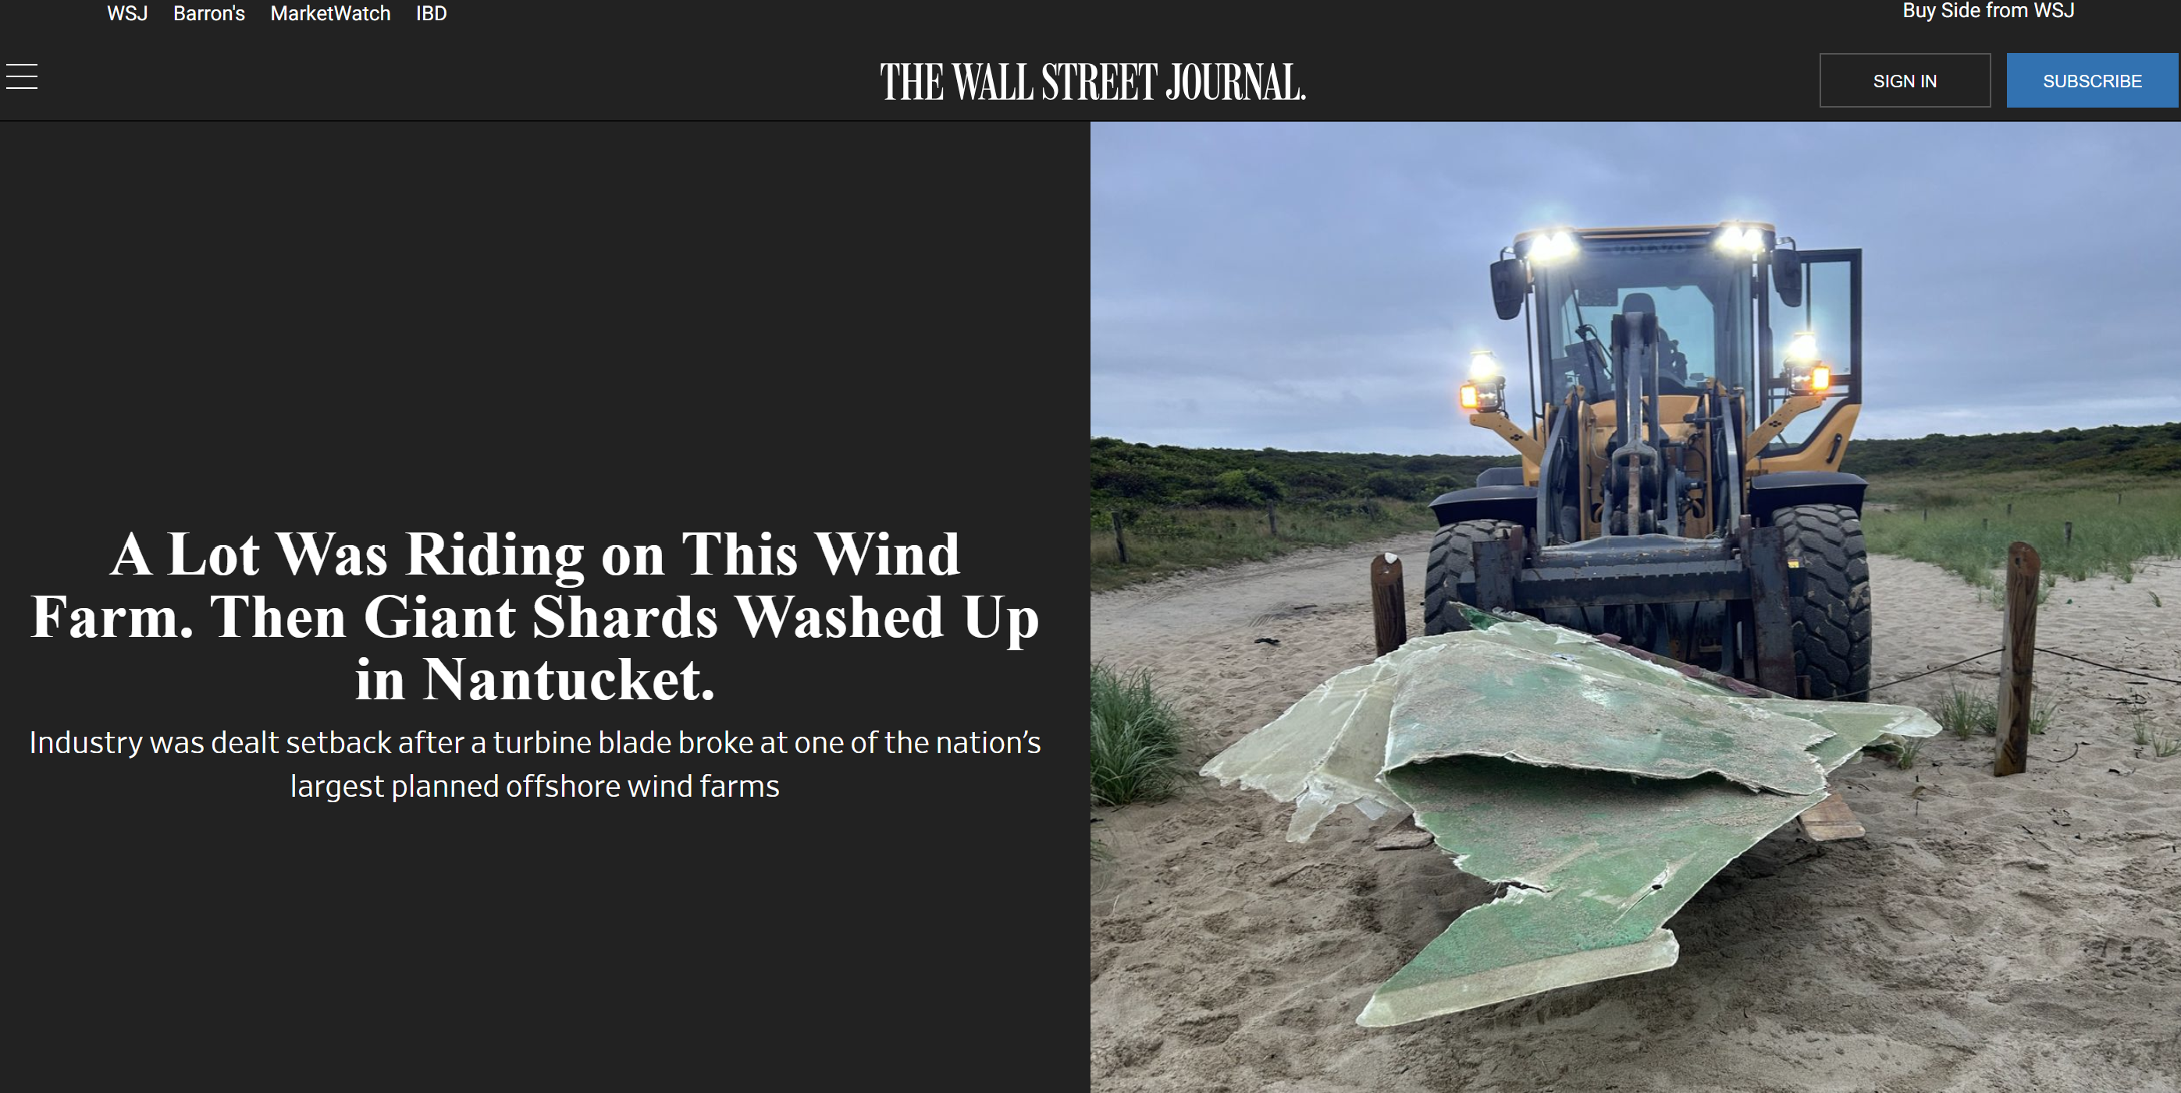
Un échec technologique qui met en cause les éoliennes de forte puissance – et donc la rentabilité de l'éolien en mer
« Lorsque Vineyard Wind a achevé l'installation de la première éolienne GE Vernova Haliade-X de 13 mégawatts dans les eaux au sud-ouest de Nantucket en octobre 2023, l'entreprise a claironnée qu'il s'agissait de « la plus grande turbine du monde occidental ». Elle était censée être l'une des 62 turbines qui constitueraient le premier parc éolien offshore commercial à grande échelle aux États-Unis. Mais à peine neuf mois plus tard, le projet a été suspendu par le gouvernement fédéral après la désormais tristement célèbre défaillance d'une pale de turbine le 13 juillet, qui a laissé les plages de Nantucket et les eaux entourant l'île jonchées de débris de fibre de verre et de polystyrène qui sont toujours en cours de récupération…les turbines installées par Vineyard Wind sont plus grandes et plus puissantes que toutes celles qui l'ont précédé. La technologie n'est peut-être pas nouvelle, mais la taille et l'échelle de la turbine Haliade-X sont nouvelles pour l'industrie éolienne offshore…»
Ces turbines sont en effet les plus puissantes et les plus grandes jamais installées (260 mètres de haut) et leurs pales, qui sont censées avoir une durée de vie d'au moins 25 ans - ont déjà subi des défaillances à deux endroits : à Vineyard (Nantucket, US) et à Dogger Bank (au large des côtes du Danemark et de l'Angleterre, à plus de 100 km.). Chez Vineyard Wind, la défaillance des pales de l'éolienne est imputée à un « écart de fabrication » qui s'est produit à l'usine LM Wind Power de Gaspé, au Canada ; dans l'autre usine, située à Cherbourg, en France, un « incident opérationnel » survenu en avril 2024 a réduit la capacité de production et a entraîné des dommages à l'un des moules utilisés pour produire les composants de l'Haliade-X.
La rupture de la pale sur Dogger bank a été révélée par les propriétaires de Dogger Bank (SSE Renewables, Equinor et Vårgrønn)… une semaine après l'incident. Ils se sont contentés de déclarer que "des dommages ont été subis à une pale sur une turbine installée dans le parc éolien offshore de Dogger Bank A. Conformément aux procédures de sécurité, la zone marine environnante a été restreinte et les autorités compétentes ont été informées. Ils ont souligné que personne n'avait été blessé » et que GE Vernova enquêtait sur les causes. Le Nantucket Current, auteur d'une enquête remarquable sur le sujet, affirme que les résultats de cette enquête n'ont jamais été rendus publics, mais après la défaillance de la pale de l'éolienne Vineyard, Scott Strazik, de GE Vernova, a déclaré aux investisseurs que l'incident de Dogger Bank avait été causé par une « erreur d'installation », ce qui le différenciait de l'écart de fabrication présumé chez Vineyard Wind. Vineyard Wind et GE Vernova ont refusé de répondre aux questions spécifiques posées par le Current pour cette histoire. La transparence n'est pas trop au-rendez-vous, et la presse américaine commence à s'en plaindre.
Le Nantucket Current fait également remarquer que l'une des raisons pour lesquelles l'incident des pales de turbine à Dogger Bank n'a peut-être pas suscité plus d'attention à l'époque est que le parc éolien est situé à 100 km au large des côtes de l'Angleterre et 130 de celles du Danemark, contre 15 miles dans le cas de Vineyard Wind 1 et de Nantucket.
En France, la quasi-totalité des parcs prévus sont encore plus proches des côtes (moins de 20 km contre plus de 40 en moyenne en Europe du Nord. C'est dire les désastres environnementaux et économiques qui nous attendent !
Vineyard Wind Installed The Largest Offshore Turbines In The Western World. But Were They Ready For Primetime? Lien
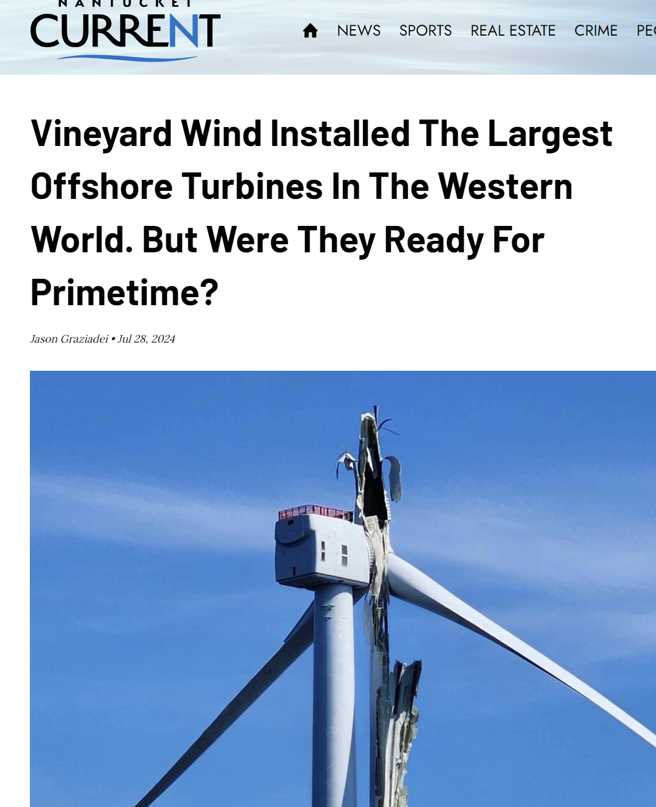
Mensonges et manque de transparence « Qu'est-ce qu'ils n'ont pas pris en compte d'autre ? »
Green Ocean met en cause, à juste titre, le manque de transparence et d'information : « Une catastrophe que le gouvernement n'avait même pas envisagée s'est produite avant l'achèvement du projet », a déclaré la présidente, Lisa Quattrocki. « Les gouvernements et les évaluations environnementales du promoteur n'ont même pas mentionné, et encore moins abordé, la possibilité qu'une pale puisse tomber en panne et joncher l'océan de débris potentiellement dangereux. Nous devrions nous demander : « Qu'est-ce qu'ils n'ont pas pris en compte d'autre ?
Or ces ruptures de pales ne sont pas rares, même si les statistiques le sont : en 2014, Windpower monthly les estimaient annuellement à 3800 (éolien terrestre et offshore) pour 700 000 pales en service dans le monde (chiffres GCube), soit 0,54 % de défaillance par an. Les défaillances des pales sont la principale cause de réclamations d'assurance sur le marché onshore américain, représentant plus de 40% des sinistres. L'industrie éolienne est également confrontée à une lutte pour obtenir les matériaux en fibre de carbone dont elle a besoin pour concevoir des pales plus légères et plus solides : « il y a une concurrence pour ces matériaux de la part des industries de l'automobile et de l'aérospatiale et ils sont prêts à payer très cher ! » A cela s'ajoute le fait que les turbines, les pales et les composants ne seraient pas testés de manière adéquate pour toutes les conditions météorologiques ; accélération des process et des procédures est antonyme de sécurité !
En ce qui concerne le New-Jersey et Rhode Island, Green Ocean estime que « pour l'ensemble des neufs parcs envisagés, 15 pales pourraient tomber dans l'océan chaque année. Cela représenterait près de 750 tonnes (50 t. par pale) d 'époxy, de fibre de verre et de mousse contaminant nos plages et nos océans chaque année… Un 747 pèse 200 tonnes. Voulons-nous l'équivalent en débris de 4 gros porteurs, type 747 polluant nos eaux chaque année ? »
Pour la France, les 45 GW d'éolien marin, selon ce qui est prévu, cela ferait entre 3000 et 4000 éoliennes, soit 75 ruptures de pales par ans, 75 accidents type Nantucket par ans, l'équivalent en masse de 18 Boeing 747 -et d'un peu moins de A380- en matériaux polluants. A proximité de nos côtes. Une folie !
Annual blade failures estimated at around 3,800, lien
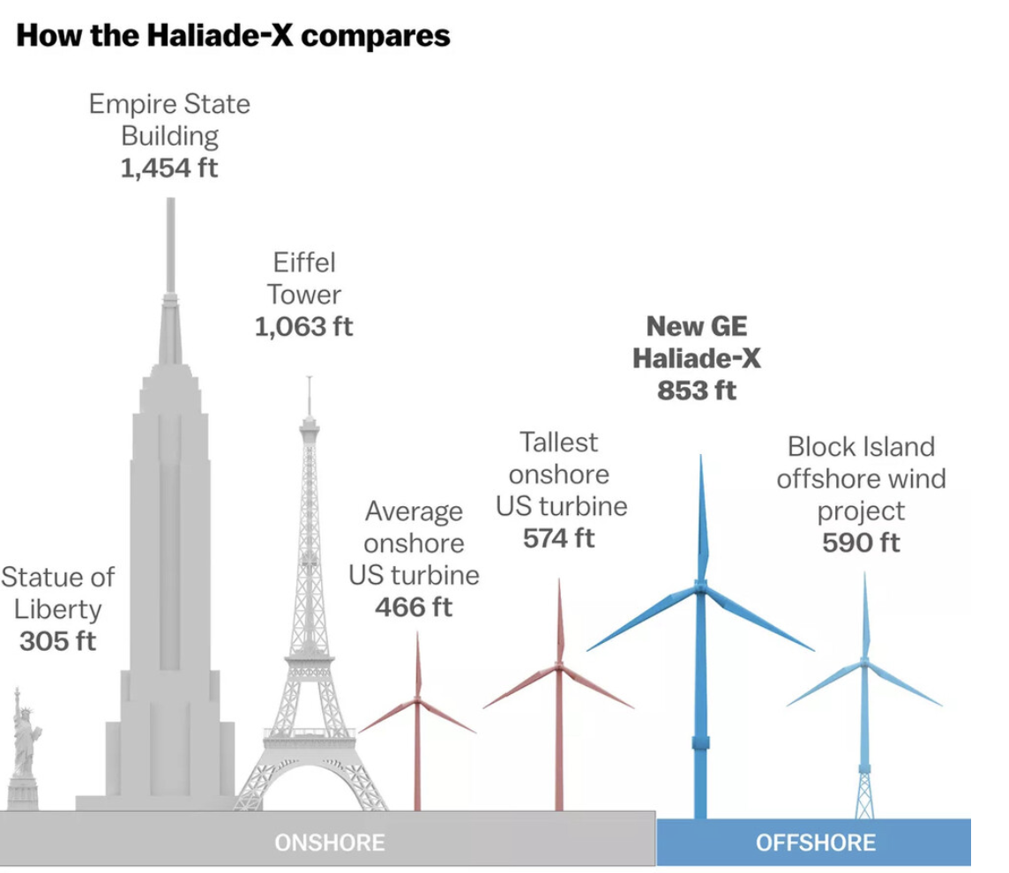
Les associations environnementales et les tribus indiennes montent au créneau !
Avec l'extension géographique des débris d'une pale d'une seule éolienne au large de Nantucket, la mobilisation enfle. L'association ACK4Whales (lien https://ack4whales.org ) rappelle que « depuis décembre 2022, plus de 72 baleines mortes se sont échouées sur les rives de la côte Est. Il s'agit d'un taux sans précédent qui est directement corrélé à l'augmentation des travaux d'arpentage générateurs de bruit pour les projets éoliens offshore… » La cause de l'augmentation des échouages est contestée évidemment par le lobby éolien qui l'attribue à une augmentation du nombre de baleines croisant dans la région et à une augmentation du trafic maritime - de fait l'industrialisation de la mer côtière par l'éolien en mer entraine effectivement une forte augmentation du trafic maritime ! L' association s'inquiète particulièrement pour la baleine noire de l'Atlantique Nord, dont il ne reste que 300 individus et dont les eaux au sud de Nantucket constituent le seul habitat connu pour être fréquenté toute l'année dans l'Atlantique Nord.
Et tout ça pour quoi ? Les associations soulignent par ailleurs que dans son évaluation environnementale du parc de Vineyard -1, le BOEM ( Bureau of Ocean Energy Management) estime donc officiellement que « Overall, it is anticipitaded that there will be no collective impact on global warming as a results of offshore wind projects, including the proposed action alone» (Vineyard Wind 1 Offshore Wind Energy Project Final Environmental Impact Statement Volume II, p A-66) lien
On le répète en français, parce que cet aveu du BOEM ( autorité d'Etat fédérale US) pèse lourd : « Dans l'ensemble, il faut s'attendre à ce qu'il n'y ait aucun impact collectif sur le réchauffement climatique des projets éoliens offshore, y compris l'action proposée seule » (NB la construction de Vineyard-1)
Comme en France, le seul intérêt est de permettre aux Etats de remplir leurs objectifs de développement d'ENR tellement poussés par les lobbys de l'éolien., et non les objectifs de décarbonation sur lesquels, dit le BOEM, l'effet sera nul. On attend toujours une vraie évaluation de l'effet de l'éolien off shore en France, qui devrait être en fait nettement négatif, compte-tenu de la forte proportion de nucléaire dans le mix !
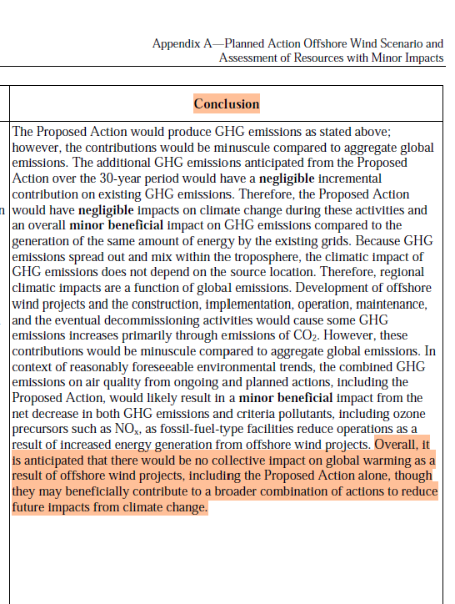
Enfin une tribu indienne impliquée, la tribu Aquinnah Wampanoag a fait part de son indignation de la façon dont elle a été traitée. La présidente, Cheryl Andrews-Maltais, s'est plaint d'un manque de communication de la part des responsables fédéraux, qu'elle a qualifié d'« inacceptable » et de « manquement abject à la confiance fédérale et aux obligations des traités envers les tribus …. la tribu n'a pas encore reçu d'avis ou de communication de la part des agences fédérales concernant cet incident ». On sait à quel point le sujet est sensible aux USA.
La présidente de la tribu Wampanoag s'est inquiétée de la présence de fragments de fibre de verre dans l'eau, qui constitue une menace pour les crustacés, élément crucial du réseau trophique marin et ingérés par les humains : « la contamination potentielle des mollusques et crustacés par la fibre de verre et d'autres matériaux pourrait avoir de graves conséquences pour la consommation humaine et la santé publique ». En conséquence, la tribu réclame « un moratoire sur tout développement éolien offshore aux États-Unis jusqu'à ce que des recherches supplémentaires puissent être menées sur l'impact de la construction de parcs éoliens. »
Aquinnah tribe calls for moratorium on offshore wind development, lien
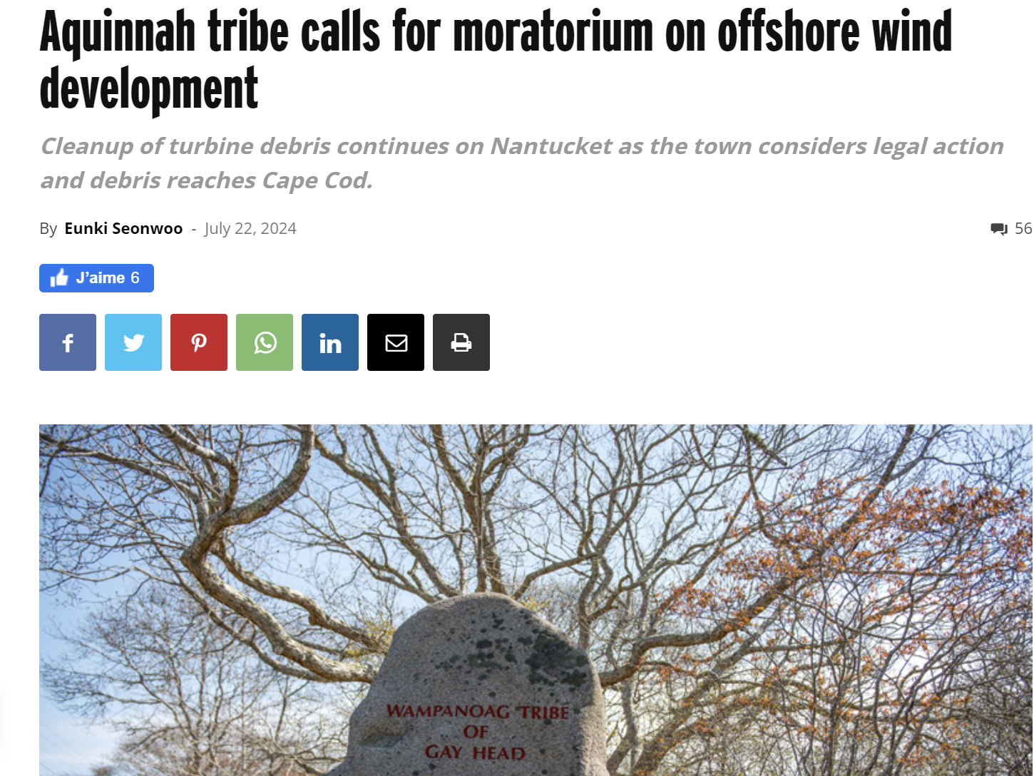
Nantucket, un avertissement sur les désastres écologiques et économiques de l'éolien en mer à ne pas ignorer avant de voir à nouveau nos littoraux saccagés par des pollutions d'une nouvelle sorte et d'une nouvelle ampleur.
Pour suivre ce sujet, lien vers les sites de Green Ocean lien et vers celui de ACK4whales lien

PIEBîEM
Préserver l’Identité Environnementale de la Bretagne sud et des Îles contre l’Eolien en Mer
Rappelle son opposition à un programme insensé d’éolien en mer climatiquement nul voire négatif, électriquement inepte car dangereux pour la sécurité d‘alimentation électrique, au coût de production exorbitant et économiquement non soutenables, néfaste pour l’économie locale, ravageur pour nos paysages littoraux et leur riche biodiversité
Contacts : pebiem56@gmail.com
https://www.facebook.com/groups/pebiem
https://piebiem.webnode.fr
Siret : 924 059 678 00012 ; RNA: W563011048

